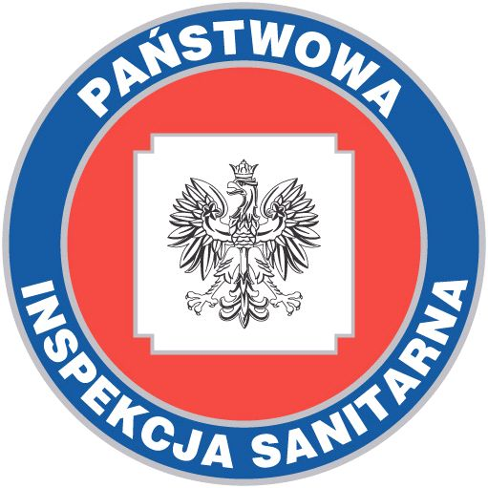
PAŃSTWOWY POWIATOWY INSPEKTOR SANITARNY W LIPSKU
POWIATOWA STACJA SANITARNO-EPIDEMIOLOGICZNA W LIPSKU
ul. Iłżecka 6, 27-300 Lipsko, NIP: 811-143-28-82, REGON 670958483
Centrala: (48)378- 00- 87; (48)378- 02- 44;
www.lipsko.psse.waw.pl; e:mail: lipsko@psse.waw.pl
__________________________________________________________________________________________
Lipsko, dnia 07 kwietnia 2021 r.

Światowy Dzień Zdrowia 2021 – 7 kwietnia 2021 r.

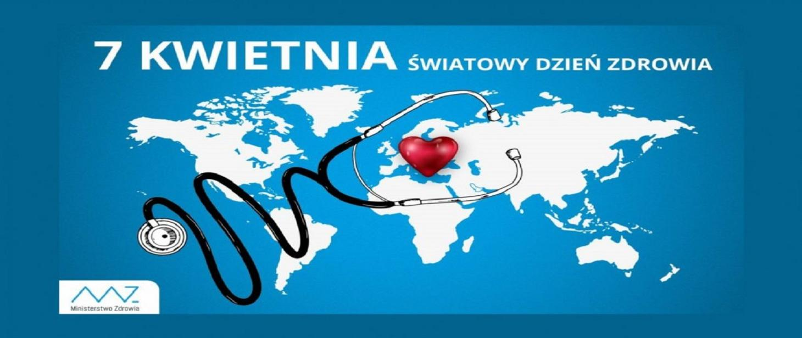

W dniu 7 kwietnia, w rocznicę powstania Światowej Organizacji Zdrowia corocznie, od 1950 r., obchodzony jest Światowy Dzień Zdrowia. Motyw przewodni Światowego Dnia Zdrowia w każdym roku poświęcony jest innej tematyce, z zamiarem podkreślenia najważniejszego problemu w obszarze zdrowia publicznego na świecie.
W 2021 roku hasłem Światowego Dnia Zdrowia przypadającym na 7 kwietnia jest ,,Budowanie sprawiedliwego i zdrowszego świata".
Motyw przewodni związany jest z obecną epidemią i działaniami związanymi z zapobieganiem rozprzestrzenianiu się SARS-Co V-2. Obecna sytuacja epidemiologiczna, podkreśla istotne znaczenie służby zdrowia. W obecnym czasie słowa Arthura Schopenhaura ,,Choć zdrowie nie jest na pewno wszystkim, do bez zdrowia wszystko jest niczym" nabierają szczególnego znaczenia. W tym okresie powinniśmy dbać zarówno o swoje zdrowie fizyczne, jak i psychiczne.

Aktualnie, w tym dniu obchodzone są dwa święta: Światowy Dzień Zdrowia oraz Dzień Pracownika Służby Zdrowia.
Światowy Dzień Zdrowia upamiętnia rocznicę powstania Światowej Organizacji Zdrowia w 1948 roku. Wydarzenie rozpoczyna Miesiąc Zdrowia oraz rok działań pod przewodnim tematem. WHO organizuje międzynarodowe, regionalne i lokalne wydarzenia związanym z konkretnym tematem. Wśród dotychczasowych haseł było m. in.:
- Wspieraj pielęgniarki i położne (w 2020 roku)
- Zdrowie psychiczne: Nie odrzucaj, spróbuj pomóc
- Rusz się po zdrowie
- Zdrowe środowisko dla dzieci
- Bezpieczeństwo na drodze to nie przypadek
- Międzynarodowe bezpieczeństwo zdrowotne: Inwestować w zdrowie i budować
bezpieczniejszą przyszłość
- Chrońmy zdrowie przed wpływem zmian klimatycznych
- Ratujmy życie! Bezpieczne szpitale w czasie katastrof!
- Człowiek i miasto
- Oporność na antybiotyki
- Starzenie się i zdrowie
- Choroby przenoszone przez wektory: małe ugryzienie, duże zagrożenie
- Bezpieczeństwo żywności
- Depresja: Porozmawiajmy
- Powszechne ubezpieczenie zdrowotne.

Żadne z tych zagadnień nie traci na aktualności, ale dzięki kampaniom informacyjnym, konferencjom i różnym wydarzeniom wzrasta świadomość na temat konkretnych zagrożeń.

(J.N.) Państwowy Powiatowy
Inspektor Sanitarny w Lipsku
Iwona Pastuszka

